高二年级历史第2课时《夏商西周时期的政治B》课后作业
1.夏朝是我国历史上第一个国家的主要依据是
A.生产力获得了较快发展 B.以“家天下”传承最高权力
C.金属工具和文字的出现 D.建立了一整套的国家机器
2.商朝甲骨文中有卜问天雨、卜禾（谷熟之意）的记载，如“帝令雨足年”。还有王亲自从事农作的记载，如“王黍于南”等。这些卜辞说明
A.商朝是中国原始农业起源时期
B.占卜活动主要服务于农业生产
C.农业生产是商朝重要经济活动
D.重农抑商政策从商朝开始推行
3.“新的统治结构形成，大部分为周王室弟子及姜姓同盟，以及愿意臣服的东方大族包括商人。”这段文字中蕴含着
A.封土建爵形成周王共主诸侯分治的格局
B.从事商品交易的成功者亦获得政治尊崇
C.原有的土著方国为大一统集权局面取代
D.血缘的亲疏是判断执政能力的唯一标准
4.《史记·周本纪》载：武王封“帝尧之后于蓟”。蓟国都于蓟城，在今北京市区西南广安门一带，约公元前7世纪为燕国所并。蓟国与周天子的关系不包括
A.定期朝见周天子
B.按期向周天子缴纳贡赋
C.当地长官由周王任免，不得世袭
D.周天子承认蓟国国君在国内的世袭统治权
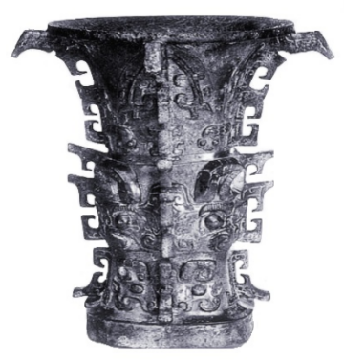
5.历史上遗留下来的许多实物是重要的史料。右侧器物可以佐证的是
A.中央集权制度正式确立
何尊：成王时期（约公元前11世纪）何姓贵族所制。尊内底铸有122字铭文，其中"宅兹中国”是“中国”一词最早的文字记载。
B.国家大一统局面的实现
C.第一个国家政权的诞生
D.周天子天下共主的地位

6.《礼记》记载：“殷人尊神，率民以事神，先鬼而后礼”；周人则提出“天命靡（无）常，惟德是辅”，周公曾说：“民之所欲，天必从之”。这说明西周统治者的政治观念不同于商朝之处在于
A.重视民心向背 B.宣扬君权神授
C.实行等级制度 D.依赖家族关系
7.《逸礼·王度记》曰：“天子驾六、诸侯驾五、卿驾四、大夫驾三、士二、庶人一。”从中可获取的历史信息有
A.西周推行宗法等级关系 B.西周推行嫡长子制
C.西周实行严格的等级制度 D.西周有着严格的礼乐定制
8.周代分封制下，各封国贵族按“周礼”行事，学说统一的“雅言”，促进了各地文化的整合。周代的“雅言”最早应起源于现在的
A．河南 B．河北 C．陕西 D．山东
9.“故先王之法，立天子不使诸侯疑焉，立诸侯不使大夫疑焉，立適子不使庶孽疑焉。疑生争，争生乱。是故诸侯失位则天下乱，大夫无等则朝廷乱……”这表明西周实行嫡长子继承制的目的是
A.维护嫡长子的最高地位 B.强化专制主义中央集权制度
C.保证贵族血统的纯正 D.解决权位和财产的继承与分配
10.从西周宗法分封制的实施可以体现出我国早期政治制度的一个明显特征是
A.权力高度集中 B.王权与神权结合
C.严格的等级差别 D.君主专制独裁

